IZBROJ I ZAOKRUŽI TAČAN BROJ:
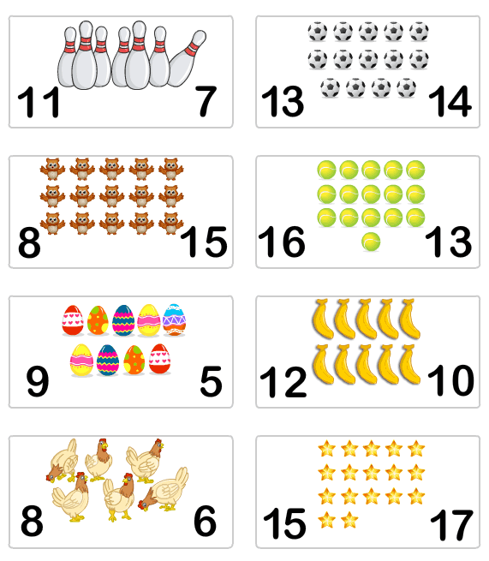

POPUNI NIZ ODGOVARAJUĆIM SIMBOLIMA:
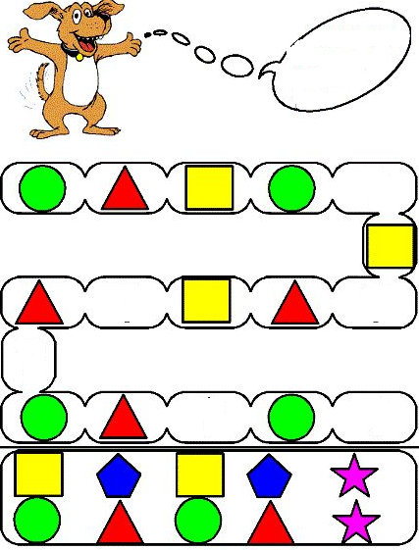

POPUNI SUDOKU
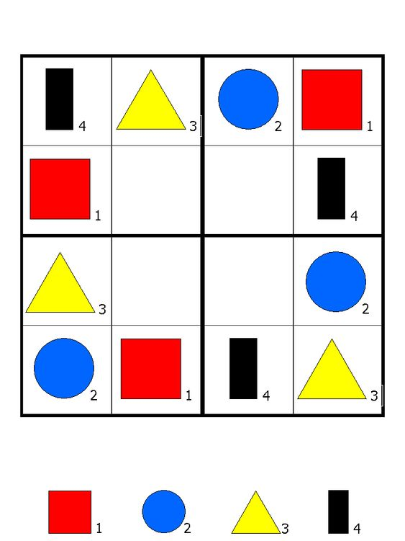

Popuni sa brojevima koji nedostaju
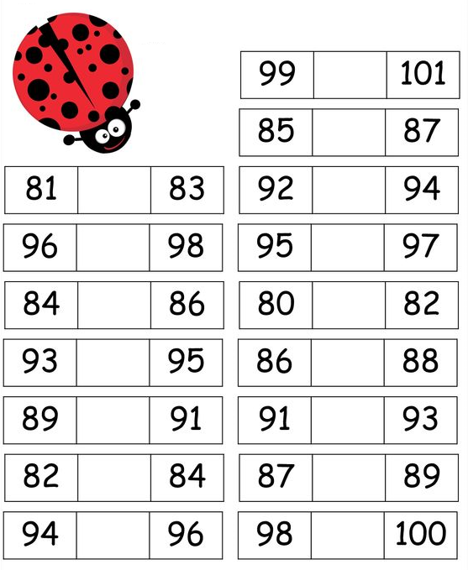

IZBROJ DATI NOVAC I UPIŠI TAČAN IZNOS.

U PRAZNO POLJE UPIŠI TAČAN IZNOS KOJI SI UŠTEDIO U KASICI

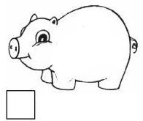

ZALIJEPI POTREBAN NOVAC ZA KUPOVINU:
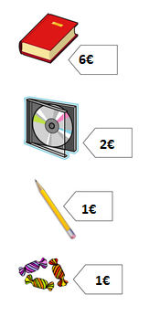

ZALIJEPI POTREBAN NOVAC ZA KUPOVINU:
 | KUPI | PLATI
1. | 2€
2. | 1€
3. | 7€
4. | 3€
5. | 9€

IZREŽI PLAMEN I SPOJI SA ODGOVARAJUĆOM SVIJEĆOM
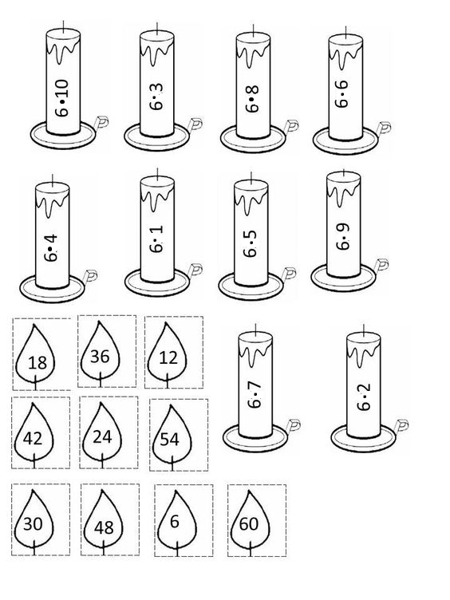

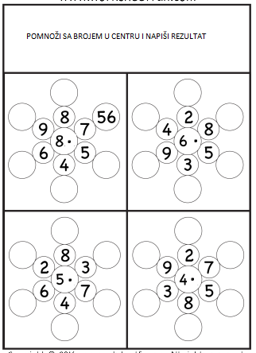

Zadaci:
1.Imamo tri kutije. U svakoj kutiji se nalazi po 10 olovaka. Koliko je olovaka ukupno u tri kutije?
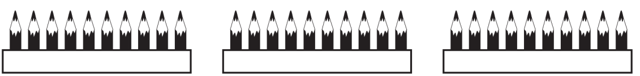

2.Imamo pet kutija. U svakoj kutiji je po 5 lopti. Koliko je ukupno lopti u pet kutija?

3.Imamo 4 kutije sa po tri kolača. Je ukupno kolača u ove četiri kutije?

4. Imamo trikutije sa po četiri čizme. Koliko ukupno imamo čizama?
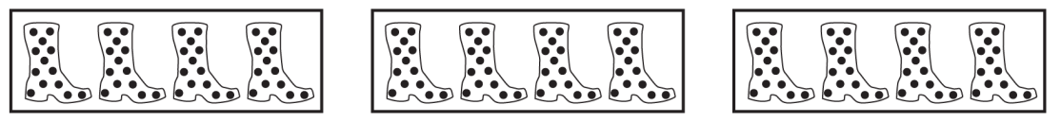

5. Imamo 6 kutija po 4 olovke. Koliko je to ukupno olovaka?
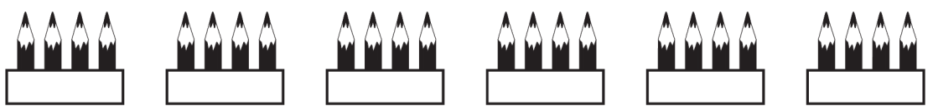

6.Imamo četiri kutije po devet kolača. Koliko je ukupno kolača?

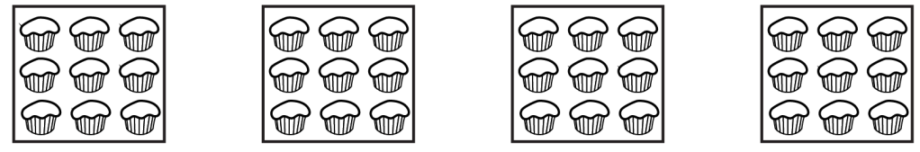

7.Imamo pet kuća na ulici. Svaka ima po 4 prozora. Koliko je ukupno prozora?
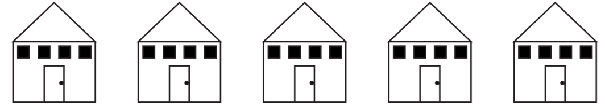

8. Imamo četiri puta po tri balona. Koliko je to balona ukupno?

Razlomci

1. Zapiši razlomkom:

(a) jedna trećina ________________ (b) pet devetina _________________________

(c) sedam osmina _______________ (d) dvije petine __________________________

(e) tri četvrtine _________________ (f) pet trećina ___________________________

(g) dvije petnaestine _____________ (h) trideset sedam pedesetina ______________

2. Zaokruži razlomak koji odgovara osjenčenom dijelu figure:

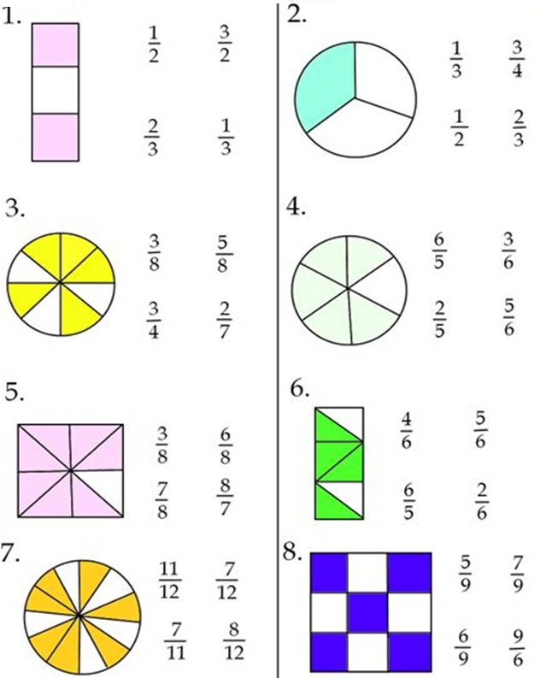

3.Oboj dio figure izražen razlomkom.
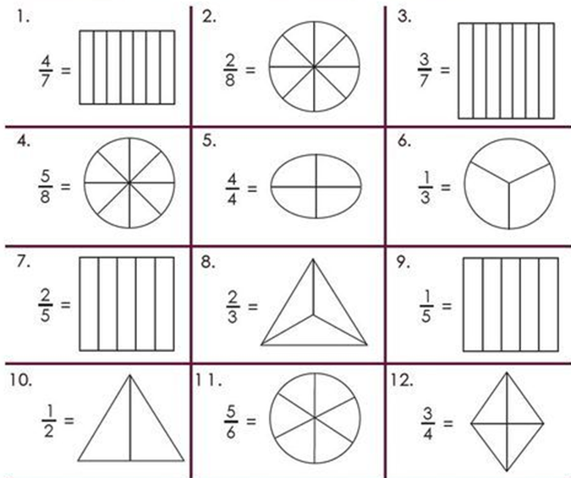
4.Izračunaj: 5.Izračunaj:
(1) $\frac{3}{12}+ \frac{2}{12}=$ (1) $\frac{7}{8}- \frac{3}{8}=$

(2) $\frac{2}{7}+ \frac{4}{7}=$ (2)$\frac{8}{11}-\frac{3}{11}=$

(3) $\frac{1}{8}+ \frac{3}{8}=$ (3)$\frac{4}{7}- \frac{1}{7}=$

(4) $\frac{7}{15}+ \frac{4}{15}=$ (4)$\frac{12}{13}-\frac{7}{13}=$

(5) $\frac{3}{13}+ \frac{9}{13}=$ (5)$\frac{9}{10}-\frac{2}{10}=$

(6) $\frac{14}{38}+ \frac{5}{38}=$ (6)$\frac{17}{13}-\frac{9}{13}=$

(7) $\frac{41}{100 }+ \frac{34}{100}=$ (7)$\frac{32}{41}-\frac{21}{41}=$

(8) $\frac{63}{19}+\frac{17}{19}=$ (8)$\frac{70}{53}-\frac{25}{53}=$

